Бегенева Е.И. Книжка с картинками, или о статусе иллюстрации в современном учебном дискурсе. Материалы 4-го Международного форума русистов «Братиславские встречи - 2ОО9». Братислава, 8-11 окт., 2009.

КНИЖКА С КАРТИНКАМИ, ИЛИ О СТАТУСЕ ИЛЛЮСТРАЦИИ В СОВРЕМЕННОМ УЧЕБНОМ ДИСКУРСЕ

Е.И.Бегенева

«Если бы наши драматурги, - отметил как-то Эйзенштейн, - достигли такого совершенства, чтобы могли держать людей простейшим действием девяносто минут и чтобы те смотрели фильм так, как смотрят, когда по полю гоняют мяч, они были бы гениальны. Лучшая драматургия – это футбольный матч: люди смотрят и не встают. Надо добиться такого совершенства драматургии» (Ромм, эл.).
Подобного же совершенства следует достичь и в педагогическом дизайне. Вся трудность состоит здесь в том, что преподавание языка подразумевает ориентированность на текст (написанный или звучащий), а весь глобальный мир, мир постсовременности, давно шагнул в ориентиры и в эстетику «клиповой ментальности». Фрагментированность контента и ориентация на визуальные способы представления информации – вот знаки нового времени.
Полвека назад Михаил Ромм, мэтр отечественного кино, сетовал на появление «облегченного кинематографа», который предлагает зрителю в течение двух часов перестать размышлять (приобретя в звуке, кино так много потеряло в образном мыслестроении!): «Соединение двух кадров в немом кинематографе всегда имело в виду поставить перед зрителем некую логическую загадку, которую он должен был разрешить сам, иначе к каждому кадру надо было бы сделать надпись, разъяснение. Сейчас многие немые картины не производят впечатления, которое производили когда-то, ибо наилучшие из этих картин зрителем не читаются. Он отвык производить ту работу по дополнению материала, по осмыслению, которую когда-то непременно производил, смотря фильм. Это подразумевалось, в этом была эстетика немого кинематографа. Немой кинематограф имел в виду активного зрителя, который соучаствует, строит пространство, строит вместе с режиссером, строит событие, показанное в отрывках с ничем не заполненными паузами. Монтаж контрастных кадров подразумевал новое осмысление каждого из них. Это дополнительная нагрузка на зрителя» (Ромм, эл.).
Современная аудитория (в том числе зрительская и студенческая), по утверждению специалиста по социологии культуры Д.Дондурея, значительно уступает в своем качестве публике 30-х и чуть более поздних годов ушедшего века (Д.Дондурей 2009, с.46). Современному преподавателю требуется намного больше энтузиазма, чтобы «тащить ее за руку в мысль» (Ромм, эл.), и больше знаний в области языка визуализации: визуальная коммуникация легкодоступна, экономична и в силу своей универсальности интернациональна.
Текст, сложно и изощренно монтирующийся с изображением (разновидность креолизованного текста), можно рассматривать как режиссерскую партитуру, позволяющую дирижировать воздействиями на читателя-зрителя и добиваться от него очень напряженной логической работы и управления своим чувственным аппаратом.
В единое текстуальное пространство могут интегрироваться такие изобразительные средства, как 1) фотография (портретная, событийная, ситуативная и др.), 2) рисунок, 3) карикатура, 4) карта-схема, 5) эмблема, 6) диаграмма, 7) таблица, 8) график, 9) логотип, 10) коллаж, 11) репринт ранее опубликованного материала, 12) плакат и др.
Спектр их функций чрезвычайно многообразен - это информативная, аттрактивная, экспрессивная, декоративная функции в их различных комбинациях. Собственно говоря, декоративную функцию выполняет практически любое изображение, позволяя разнообразить сплошное пространство текста.
Более того, в любом фото, как и в любом киноизображении, в той или иной мере наличествует эффект документальности, порожденный ситуацией «присутствия», которая «больше, чем психологическое ощущение присутствия при какой-либо реальности (характерной для театрального зрителя или для читателя литературы), но явно меньше, чем присутствие-в-мире» (Аронсон 2006, эл.). В большей степени «эффект документальности» присущ «старой» фотографии (фото 1): «Когда мы смотрим старый фильм, то значимыми оказываются элементы, которые не отмечались современниками в качестве таковых: другая одежда, забытые трамваи, здания, которых уже нет, и даже лица, столь отличные от нынешних, — все это смонтировано (выделено в качестве отдельных значащих элементов) не режиссером, не оператором, а временем, изменившим ритм нашего восприятия, изменившим его порядок, порядок повседневности, которая и есть ритм времени, или — монтаж» | 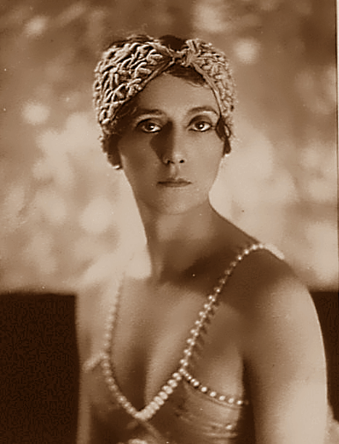  Фото1. Балерина Ольга Спесивцева, Париж, 1929 г.
(Аронсон 2006, эл.). Монтажное устройство мира (как и его киновариаций) отмечает и А. Каминский, по мысли которого, непрерывность мира есть иллюзия. Первое отличие монтажного языка Каминский видит в том, что все глаголы в нем существуют только в настоящем времени (Каминский, эл.).
К ряду ограничений, которые накладывает на нас кадр при проектировании поликодового текста, относятся следующие:
- качества объекта на экране можно передать только через сравнение с другими объектами. «А как иначе зритель отличит «большой дом» от «маленького дома»? Пересчитывая этажи? Это что-то скажет его интеллекту, но ничего – его чувствам» (там же). Качества, взятые автономно от их носителя, потенциально невоплощаемы в кадре. Неожиданный ракурс может частично решить проблему.
- подразумевая самые абстрактные идеи, мы можем говорить лишь о совершенно конкретных объектах и через них. Кадр не выносит общих рассуждений. Действия, процессы и признаки объекта в монтажном языке неотделимы от самого объекта. В самом деле, попробуйте снять «просто счастье» или «природу вообще». Говоря о режиссерском гении Брессона (Брессон - аскет и пользуется в подобных целях минимумом средств), А.Тарковский пишет: «Для того чтобы воссоздать природу, ему достаточно сорвать листок с дерева, взять каплю воды из ручья и от актера взять только лицо его и выражение глаз» (А.Тарковский, эл.). Такой кадр, помещенный в книгу, безусловно, удержит на себе внимание, с блеском сыграет роль настраивающего механизма, определит модальность, свойственную данному тексту и даже разбудит рефлексию, но, к сожалению, степень интертекстуальной соотносимости между ним и искомой лексемой чрезвычайно слаба, такой кадр не облегчит студенту словарной работы со словом «природа».
Текст и фотоснимок, подкрепленный подписью, вступают в креолизованном тексте в сильно-, средне- и слабомаркированные интертекстуальные отношения (Иванова, эл.). Синтез, удивительная и увлекательная тайна сочетания их в единой целостности заключается в том феномене, который С.Эйзенштейн (конечно же, применительно к кинематографу!) обозначил как «монтаж аттракционов» (Эйзенштейн 1938, эл.). В обсуждении с М.Роммом проблемы «монтажа аттракционов» Эйзенштейн прибегал к сравнению с боксером, который никогда не наносит два одинаковых удара подряд: если он нанес удар левой, следующий раз нанесет правой; если ударил в челюсть, следующий удар будет направлен в солнечное сплетение. Вот так надо обращаться со зрителем, с той только разницей, что не надо его нокаутировать. Нужно менять средства воздействия, менять аттракционы, делать как можно более неожиданно, как можно более внезапно переходы от одного средства воздействия к другому (Ромм, эл.). Нокаутированный зритель попросту закроет глаза и не сможет смотреть на экран, читатель захлопнет книгу. В 11-ти уроках стартового модуля авторского курса «Русская газета к утреннему кофе» можно найти лишь одно фото, по своему эффекту близкое к нокауту. Задание, в котором требуется установить пары антонимов, слова «триумф» - «падение» поддержаны таким изображением (фото 2).

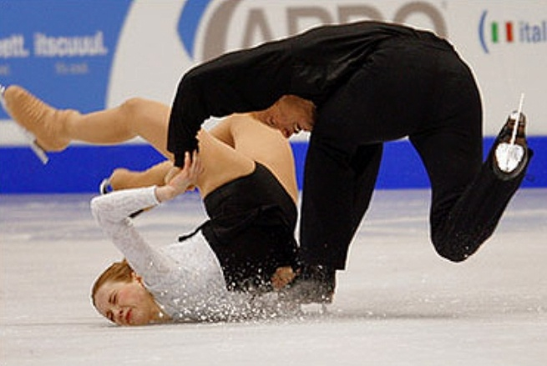 | 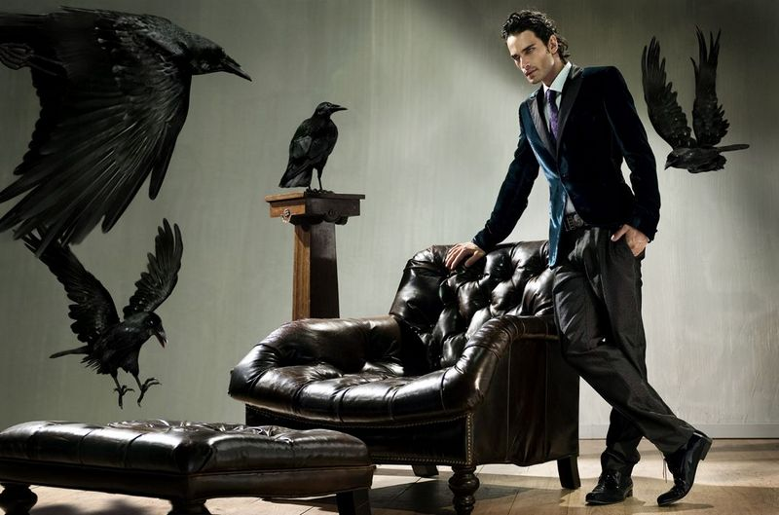
Фото 2. | Фото 3.

«Монтаж аттракционов» можно уподобить остро поданным, остро гарнированным зрелищам, благодаря которым, например, «Сладкая жизнь» - картина Феллини, - длящаяся более трех часов, захватывает и до последнего кадра не отпускает зрителя. «Монтаж аттракционов» проявляет себя через максимально контрастное столкновение соседних кусков текстового и визуального ряда. «Монтаж» аттракционов», по свидетельству автора, М.Ромма, чрезвычайно помог ему в создании фильма «Обыкновенный фашизм». «Требование острого стыка есть непременное условие, если стремиться к «монтажу аттракционов»», - пишет Ромм (Ромм, эл.):

Фото 3. Найдите в тексте слова со значением.
Дом птицы – воронье гнездо (цитата из текста: «Эта семейка напоминает в спектакле воронье гнездо - корявые, угрюмые, агрессивные и в то же время очень сильные» (о балете С.Прокофьева «Золушка»)).

Фото 4. Составьте комбинации слов: соедините карандашом слова соседних колонок. Придумайте предложения с получившимися словосочетаниями.
Россия - в стиле "а-ля рюс" (цитата из текста: «К путешествиям добавляются, кроме условного Востока и Испании (она оживляется корридой), Турция, Египет и Россия в стиле "а-ля рюс"»(о балете С.Прокофьева «Золушка»)).

Фото 5. Просмотрите текст: понравились ли журналисту модели В.Горшкова? (название текста «В.Горшков. Дикие лебеди», который представляет собой текст-комплемент к теме «Неделя PRET-a-PORTER в России: «Синие чулки» смущали публику голыми коленками и глубокими декольте»).

 | 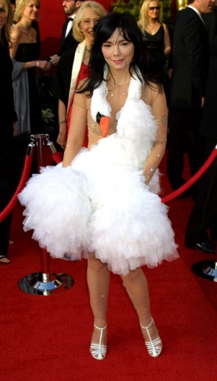 | 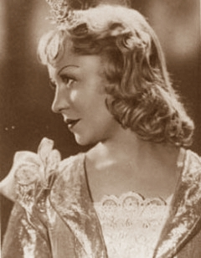
Фото 4. Мерседес в силе «а-ля рюс» | Фото5. «Ручной» лебедь | Фото 6. Золушка (в роли Золушки Янина Жеймо)
Фото 6. Просмотрите текст интервью: подберите к нему название из предыдущего списка (- «Известия: А вы в детстве первую "Золушку" какую увидели? - Захарова: Мультфильм, потом старый советский фильм с Раневской и чешский "Три орешка для Золушки"» (из интервью С.Захаровой газете «Известия»)).

В представленных примерах изображение выполняет роль фотонамека, помогающего учащемуся решить лексическую или текстовую задачу. Ср. с кадром из фильма «Тегеран - 43» (фото 7), который представляет собой «ложный след».

Прочитайте текст: поясните выделенный фрагмент.

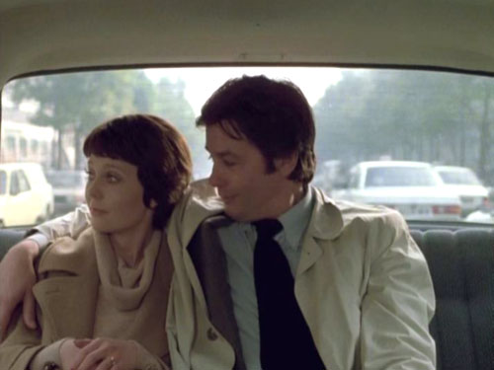 | - Не была (в него) влюблена;  - Не испытывала (к нему) человеческой симпатии;  - Не была (с ним) в теплых отношениях.
Фото 7.

«Алена Делона я не любила»

- Наталья Николаевна, в «Тегеране-43» вы снимались вместе с Аленом Делоном. Скажите, были в него влюблены, ну хотя бы чуть-чуть?
- Влюблена? Скорее нет! Когда играешь с кем-то в фильме, партнеры такими родными становятся. Мне приходилось работать со многими гениальными мужчинами: с Володей Высоцким, Олегом Далем, Кешей Смоктуновским. И со всеми у меня были только теплые отношения. О любви даже не думали.

Литература

- Аронсон О. Пустое время. Монтаж и документальность кино // Киноведческие записки. - 04.04.2006. Эл. ресурс: http://www.kinozapiski.ru/article/362/
- Дондурей Д. Без культурной политики // Время. – 2009. - N°46.
- Иванова Е.Б. Интертекстуальные связи в художественных фильмах // Автореф. на соиск. уч. степ. канд. фил. н. Эл. ресурс: http://www.vspu.ru/~axiology/libr/akd/autoref9.htm.
- Каминский А. Монтажный язык. Эл. ресурс: http://www.videoton.ru/Articles/uzik_montazhniy.html#top
- Ромм М. Возвращаясь к «монтажу аттракционов». Эл. ресурс: http://www.videoton.ru/Articles/return_atrac.html
- Тарковский А. Лекция Андрея Тарковского о роли монтажа в кино // Кинокафе. Эл. ресурс: http://www.kinocafe.ru/theory/?tid=26514
- Эйзенштейн С.М. Монтаж 1938. Эл. ресурс: http://www.videoton.ru/Articles/editing1938.html

Примеры взяты из учебника (Е.Бегенева «Русская газета к утреннему кофе». Изд. «Русский язык. Курсы», 2009). Интерактивный тренинг, экзаменационные материалы, а также аудиовизуальные задания из-за их особой специфики представлены в Internet-версии курса (www.lclass.org).
«Мне неприятно применять слово «аттракцион» по отношению к некоторым эпизодам этой картины, но давайте будем профессионалами и установим для себя, что в слове, как и в отдельной ноте, ничего оскорбительного быть не может, оно просто выражает, это слово, крайнюю, предельную выразительность необычайно страшного или смешного, пугающего или удивляющего, веселого или, наоборот, зловещего характера. Каждое явление жизни может быть подвергнуто исследованию средствами искусства» (Ромм, эл.).
Янина Жеймо - одна из лучших актрис русского раннего звукового кино, главная травести кино 30-х. Ее называют русской Джульеттой Мазиной. Ее голосом на русских экранах говорят Джина Лолобриджида и Софи Лорен. Несмотря на то, что Жеймо сыграла Золушку в возрасте 37 лет, это самая восхитительная из всех существуюших Золушек. У нее была детская ножка и туфельки 32-го размера. Эти хрустальные туфельки делали на заказ, они до сих пор целы и хранятся на киностудии «Ленфильма». В Интернет - версии урока вы можете посмотреть фрагменты этого чудесного фильма, «сказочной, доброй, наивной и веселой истории, лучшей сказки советского кино».

